Lesmap

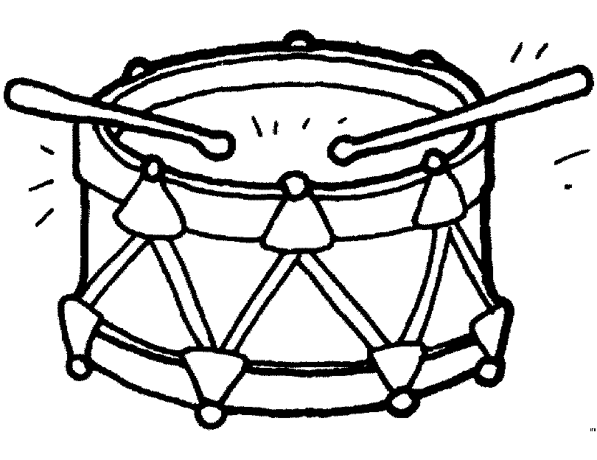

Inhoud
Aan de juffen en meesters 3
1. Voorbereiding in de klas. 4
1.1. Team 4
1.2. Het verhaal in ’t kort 5
1.3. Naar Badaboem met de klas? 5
2. Na de voorstelling 7
2.1. Klasgesprek en verwerking 7
2.2. Over percussie en fanfares 7
2.3. Muziek maken en interactie 8
2.4. Knutselactiviteit: de trommel 10
2.5. Rijm 11
Ter afronding 13
Contact en credits 14

Aan de juffen en meesters

Beste leerkrachten,
Tromgeroffel! U komt met uw leerlingen kijken naar Badaboem, een muziektheatervoorstelling van Nic Balthazar, Bert Huysentruyt en Annebelle Dewitte. Wij verwelkomen u graag in de zaal en danken u voor uw komst!
Als je met school naar theater gaat, is het natuurlijk leuk om in de klas rond de voorstelling te werken. Met deze lesmap bieden wij u graag een aantal ideeën en suggesties om met de voorstelling aan de slag te gaan. Daarnaast bevat deze ook wat achtergrondinfo bij de voorstelling.
Verder wensen wij u veel plezier bij Badaboem! Wij hopen dat u ervan geniet en dat u en uw leerlingen zich tot ware trommelaars zullen ontpoppen!
Met hartelijke en muzikale groeten,
Bert, Annebelle en Nic

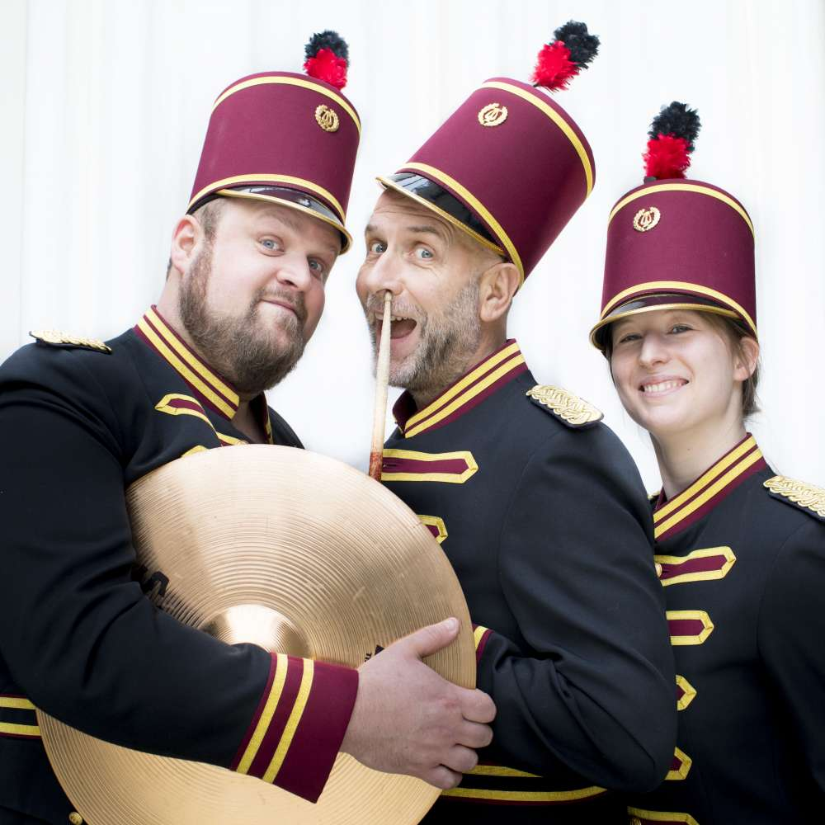

Voorbereiding in de klas.

Team

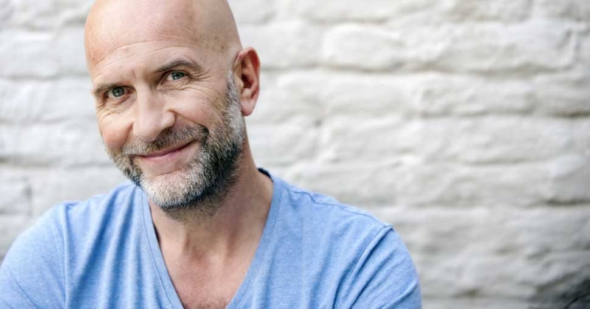
Nic Balthazar
Nic Balthazar is geboren in 1964 en schreef de voorstelling Badaboem. Hij is ook de regisseur, maar speelt zelf niet mee. Voor Badaboem maakte Nic heel wat radio- en tv-programma’s en schreef hij een boek (Niets is alles wat hij zei) en het theaterstuk Niets dat daarop gebaseerd was. Later regisseerde Nic enkele films (Ben X, Tot altijd, Everybody Happy). Hij is een beetje een duizendpoot want hij kan zelfs drummen! Met Badaboem wil hij laten zien dat iedereen muziek kan maken! Daarnaast zet hij zich ook graag in voor (het groen op) onze planeet.
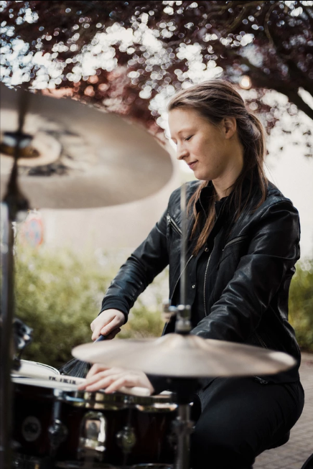
Beeld door Florian Keirse
Annebelle Dewitte
Annebelle is geboren in 1990 en is echt een hele goede drumster en percussioniste! Ze begon te spelen toen ze nog maar 7 was en kreeg toen voor Kerstmis haar eerste drumstel. Annebelle is nooit opgehouden met muziek maken sindsdien en speelde bij verschillende bands zoals ‘The Advent of March’, ‘The Andrews Brothers’, ‘Cro§in’X’ en het ‘Annebelle Dewitte Quartet. Naast drum kan ze ook de timbales en de conga’s bespelen. Wat een topmuzikante en stoere madame! In Badaboem acteert en drumt ze: samen met jullie natuurlijk!
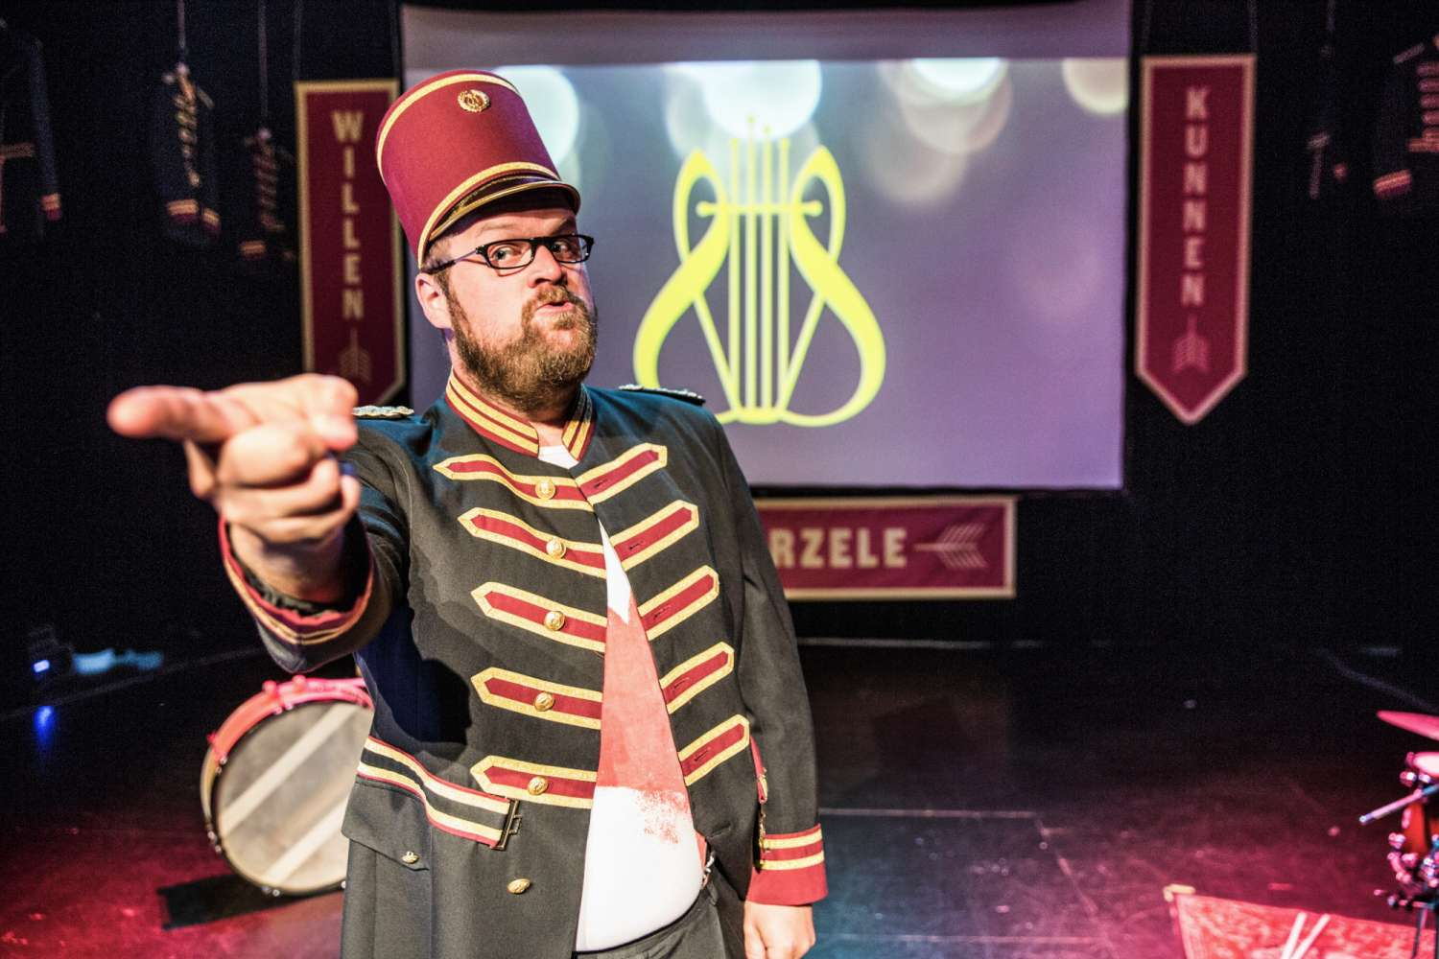
Bert Huysentruyt
Bert (°1980) is ook al zo een man die heel veel kan. Hij fotografeert en acteert, maar kan natuurlijk ook heel goed muziek spelen. Drum… Of wat had je verwacht? Hij is een van de meest gevraagde muzikanten van Vlaanderen en speelt bij erg veel bands. Daarnaast zie je hem regelmatig op televisie en op het toneel. In Badaboem acteert en speelt hij muziek tegelijk! En hij zingt er nog bij ook. Zou jij dat ook kunnen?

Het verhaal in ’t kort

Een jongen wordt op een dag tot over zijn oren verliefd op een meisje dat Cecilia heet. Om wat meer bij haar te kunnen zijn, gaat hij meespelen in de fanfare ‘Willen is kunnen’. Hij doet erg zijn best, maar het lukt toch niet helemaal. De Tamboer Majoor zegt dat hij wat meer zou moeten oefenen… Een beetje ontmoedigd verlaat de jongen de fanfare.
De jongen heeft een mama met een stem die eigenlijk niet bepaald als muziek in de oren klinkt… Zij vindt dat hij naar de muziekschool moet om een echt instrument te leren spelen zoals piano, maar hij vindt notenleer helemaal niet zo leuk. Hij mist Cecilia en wil haar over zijn liefde vertellen, maar dat lukt uiteindelijk niet omdat hij te weinig zelfvertrouwen heeft.
Jaren later, als de jongen wat groter is, gaat hij naar de stad en komt Cecilia opnieuw tegen. Nu praten ze wel met elkaar, maar hij beseft later dat dit maar een droom is…Hij is zo onder de indruk dat hij besluit een tijdje op reis te gaan. Hij leert over de hele wereld nieuwe ritmes kennen en wordt een hele bekende dj!
Hij mist nog iets in zijn muziek en keert met zelfvertrouwen terug naar de fanfare ‘Willen is kunnen’ om dat te vinden. Daar ontmoet hij Cecilia natuurlijk ook weer en ze spelen samen muziek. Hij besluit dat je vooral moet willen om muziek te kunnen spelen!

Naar Badaboem met de klas?

Vaak is het in theater zo dat je kijkt naar de voorstelling, maar zelf niet echt mag meedoen. Bij Badaboem is dat een beetje anders: klappen, dansen, stampen met de voeten of zelfs rechtstaan voor je stoel… Het mag allemaal en we hebben zelfs graag dat de leerlingen zoveel mogelijk meedoen! Ze hoeven dus zeker niet de hele voorstelling te zwijgen of te blijven zitten! Vaak ontstaan de leukste momenten samen met ons publiek!

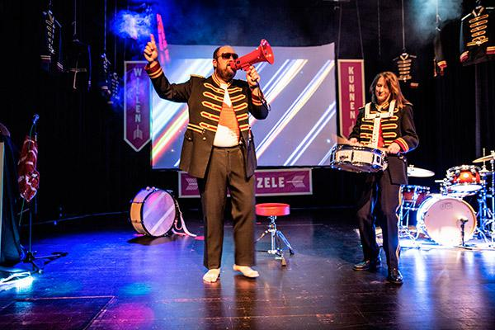

Na de voorstelling

Klasgesprek en verwerking

Om de les te starten, beginnen we met enkele vragen. Wat hebben de leerlingen uit de voorstelling meegenomen en begrepen?
- Wat vond je leuk aan de voorstelling Badaboem?
- Waren er dingen die je grappig vond? Waarom moest je lachen?
- Vond je het leuk om mee te klappen en muziek te maken?
- Weet je nog hoe de hoofdpersonages heten?
De jongen & Cecilia
- Weet je nog welke andere personages je hebt gezien?
Ma, de Tamboer Majoor, Grote Slome Willem en de spiegel
- We zagen maar 2 acteurs op het toneel. Toch waren er meer dan 2 personages. Hoe wist je het verschil tussen de personages?
De stem, kostuums etc.
- Kan je het verhaal eens in het kort vertellen?
- Was er ook decor op het podium? Wat heb je allemaal gezien?
- Weet je wat een fanfare is? Heb je zelf al eens zo een fanfare gezien?
- Op welke manier hebben jullie zelf muziek gemaakt tijdens de voorstelling?
Klappen, zingen, wrijven in de handen, stampen met de voeten, geluiden nadoen met de stem, etc.
- Wie speelt er in de klas al een instrument? Wie zou dat wel willen?
- In de voorstelling zagen we dat er in de stad ook muziek en ritme zat! Waar hoor jij muziek als je in de stad rondloopt?
Voetstappen, geluiden van trams, bussen, auto’s, deuren, stemmen etc.
- De jongen trekt, als hij groot is, de wijde wereld in en ontdekt daar allerlei nieuwe instrumenten en ritmes. Heb jij op vakantie al eens een vreemd instrument gezien? Of nieuwe muziek leren kennen?
- Vond jij dat het verhaal goed afliep? Waarom?

Over percussie en fanfares

In Badaboem gaat het vooral over percussie, de slaginstrumenten. Dat zijn de instrumenten die normaal bespeeld worden door wat we ‘slagtechniek’ noemen: je bespeelt ze met een stok of met de hand. Veel van die instrumenten hebben geen specifieke toonhoogte: zoals bijvoorbeeld de verschillende soorten trommels. Pauken en gongen hebben dan weer wel toonhoogte. Het drumstel is een heel bijzonder percussie-instrument omdat het verschillende trommels en instrumenten combineert!
In Badaboem wordt er gedrumd en getrommeld, maar gebruiken de leerlingen en de muzikanten vooral hun lichaam om muziek te maken! Handen klappen, voeten stampen,… We kunnen er allemaal ritme en muziek mee creëren.
In Badaboem spelen de jongen en Cecilia bij de fanfare, een muziekgroep met koperblazers, maar ook slagwerk! Welke instrumenten denk je dat ze bij een fanfare spelen?
(Hier is eventueel een uitbereiding mogelijk met les over bepaalde muziekinstrumenten zoals kleine trom - grote trom - bongo's - conga's - tamboerijn - timbales - djembé - woodblok - pauken - drumste - tom-toms - bekkens - gong - castagnetten - triangel - claves - maracas - chimes – guiro)

Muziek maken en interactie

Nu gaan we zelf muziek maken! De volgende activiteiten kan u samen met de kinderen in de klas doen, maar het kan ook fijn zijn om een andere ruimte op te zoeken zodat er wat meer volume geproduceerd kan worden. De leerlingen leren zo op een positieve manier met elkaar musiceren in groep. Ze leren hier met behulp van het eigen lichaam ritmes maken en het opbouwen van een ritmespel met stille en luidere geluiden
Oriëntatie
Op de volgende link vind je een filmpje over bodypercussie:
https://www.youtube.com/watch?v=nWelB7Oap7U
Richtvragen:
- Wat heb je gezien? (mensen die een ritme creëerden met hun lichaamsdelen)
- Weet iemand hoe dit heet? (bodypercussie)
- Met welke lichaamsdelen hebben ze allemaal geluid gemaakt? (handen, vingers, voeten, armen, benen, kaken, rug, mond,…)
- Wat viel je op? Was het altijd even luid? Spelen ze altijd samen? …
- Kan je eens een stukje ritme met de bewegingen nadoen vanuit het filmpje?
Dirigentje & de handshake
De leerlingen leren hier ritmes maken met verschillende lichaamsdelen en zelf een stukje componeren.
Verloop/instructie:
- Leerkracht begint met een ritme, jullie doen dit allemaal na. Als de leerkracht een naam zegt, mag die persoon een ander ritme beginnen. Iedereen volgt dan zijn ritme. Dit gaan we een paar keer doen.
- We gaan nu dirigentje spelen. Wie kan dit even uitleggen? (een leerling gaat even naar buiten, in de klas wordt de dirigent bepaald. Hij/zij begint al met het ritme en de rest van de klas volgt. Daarna wisselt de dirigent regelmatig van beweging en de rest moet dan opnieuw volgen. De leerling mag terug binnenkomen en moet de dirigent zoeken.)
- Hierna gaan de leerlingen per 2 staan. Ze krijgen dan enkele minuten om samen een handshake te verzinnen die geluid/muziek maakt. Ze mogen daarbij de bewegingen gebruiken uit dirigentje of het filmpje of de voorstelling, maar ook nieuwe dingen verzinnen
- Vervolgens komt er een toonmoment waarop enkele leerlingen hun handshake mogen demonstreren.

Verdieping: fanfare van stil naar luid en omgekeerd

De leerlingen leren hier ritmes maken met verschillende lichaamsdelen en zelf een stukje componeren. We gaan nu een stapje verder met grotere groepen. Deze opdracht is meer geschikt voor kinderen vanaf het vierde leerjaar.
Organisatie/verloop voor de leerkracht
Maak groepen van 4 à 5 leerlingen. Elke groep krijgt een bepaald ritme aangeboden. Dit kan stil of luid zijn. Op uw teken begint een groep met hun ritme. Duid dan verschillende groepen afzonderlijk en tegelijk aan om tot een geheel te komen.

Instructies voor de leerlingen
- Iedere groep krijgt een geluid dat ze uitvoeren wanneer ik hen aanduid. Als ik dit gebaar maak (met 2 handen een cirkel en wijsvinger op duim) ben je meteen stil. We zullen dat eerst eens oefenen allemaal tezamen.
- Ok, nu per groepje (een voorbeeld):
Groep 1: in de handen wrijven
Groep 2: met de vingers knippen (of op rug van hand slaan)
Groep 3: met de handen op de benen kloppen
Groep 4: met de voeten op de grond stampen

Vragen:
Hoorden jullie welke geluiden stil waren en welke luid?
Welke groep maakte het stilste geluid? En dan?
Welk geluid was luider? Welk het luidst?

Laatste opdracht en evaluatie
Instructie:
Voor de laatste opdracht gaan de leerlingen binnen hun groep een eigen ritmespel maken, ze krijgen een 10-tal minuten.
- Ten eerste moeten ze ten minste drie verschillende lichaamsdelen gebruiken.
- Ten tweede moeten ze een heel stil een heel luid geluid erin steken.
- Je mag je stem niet gebruiken, enkel je lichaamsdelen.

Nadien voert elk groepje hun ritmespel op aan de rest van de klas en kan u samen met de leerlingen evalueren wat er goed en minder goed was op vlak van de criteria:

- Gebruikte het groepje minstens 3 verschillende lichaamsdelen?
- Wat was het stille geluid?
- En wat het luide?
- Wat vond je origineel of opvallend?

Leuke uitsmijter: ritme klaar

De spelers zitten in een kring op de grond of op stoelen.
Een vrijwilliger begint:
- klapt met beide handen 1x op zijn dijen en zegt tegelijkertijd: "Ritme"
- klapt 1x in de handen en zegt tegelijkertijd "Klaar"
- steekt zijn rechterduim over zijn rechterschouder in de lucht en zegt
tegelijkertijd zijn eigen naam.
- steekt zijn linkerduim over zijn linkerschouder in de lucht en zegt tegelijkertijd een willekeurige naam uit de groep.

De genoemde gaat nu verder in hetzelfde ritme: hij herhaalt de bewegingen en duidt weer iemand anders aan. Ondertussen zegt iedereen de woorden "Ritme Klaar" mee, ook de bewegingen worden door de groep meegedaan. De bedoeling is dat er een ritme aangegeven wordt, dat niet onderbroken wordt en dat naar het einde toe versnelt

Knutselactiviteit: de trommel

Bij deze activiteit gaan we zelf een trommel maken om muziek te maken.
Wat heb je nodig?
- Blik (goed uitgewassen en uitkijken voor scherpe randjes!)
- Ballon
- Elastiek
- Schaar
- IJsstokjes
- (Washitape)
Hoe ga je aan de slag?
- Knip ongeveer een derde van de onderkant van de ballon af zodat je een kapje overhoudt.
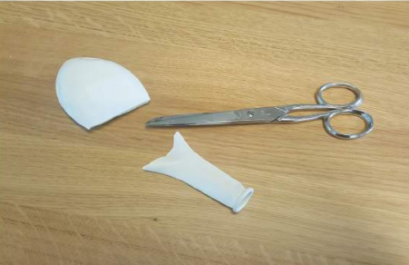
- Doe de ballon om het blik heen (nadat je het deksel van het blik verwijderd hebt)
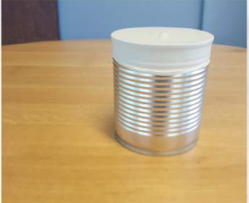
- Doe een elastiekje om het blik en de ballon heen zodat alles goed blijft zitten.
- En dan nu het leukste! Je trommel zo mooi mogelijk versieren.
- Als je trommel klaar is, kan je de ijsstokjes gebruiken om samen (of alleen muziek te maken!
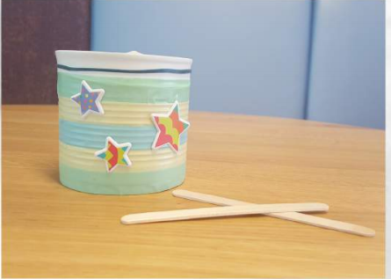

Rijm

Bijna de hele tekst van Badaboem rijmt, wat een goed aanknopingspunt is om een les rond rijmen (en eventueel gedichten) te starten.
Hieronder vind je de tekst van Harteklop en Badaboem, twee liedjes uit de voorstelling. Hierbij kunnen de leerlingen enkele vragen beantwoorden.
- Beluister de liedjes nogmaals met de leerlingen: https://www.youtube.com/watch?v=ccCxJ1Dm8xI https://www.youtube.com/watch?v=E6dgfpEZpbk&t=18s
- Wat betekent dat, als iets rijmt?
- Kan je in de liedjes hieronder twee voorbeelden zoeken van zinnetjes die op elkaar rijmen? Bespreek enkele suggesties die de leerlingen aandragen.
- Niet alle zinnetjes uit het liedje rijmen op elkaar. Kan je een voorbeeld geven van een stukje zonder rijm (o.a. het refrein rijmt niet bij Harteklop)
- Kan je zelf enkele rijmwoorden verzinnen die rijmen op spier, luid, gaat, meer? Bespreek enkele van de voorbeelden die de leerlingen geven;
- Kan je zelf ook een zinnetje of twee of zelfs drie verzinnen, waarbij de laatste woorden op elkaar rijmen? Bespreek enkele van de antwoorden.
HARTEKLOP  Maar dat kan toch nie.  Uw hart dat zit hier.  Dat pompt bloed, dat is een spier.  Daar komt toch geen geluid uit.  En zeker niet luid  En toch en toch zeggen ze dat altijd  Ze zeggen dat uw hart klopt  Badaboem beboem beboem  Ze zeggen dat uw hart klopt  Maar dat klopt dat klopt dat klopt toch niet  Ze zegggen dat u hart slaat  Badaboem beboem beboem  Ze zeggen dat u hart slaat  Maar nen harteklop  dat slaat toch nergens op  Mijn ma is met mij bij de doctoor geweest  meneer, ik vrees dat hij nooit meer geneest  hij eet niet meer hij slaapt niet meer  zijn hart gaat tekeer  hij zegt niks meer behalve: ma mijn hart doet zeer  Ze zeggen dat uw hart klopt  Badaboem beboem beboem  Ze zeggen dat uw hart klopt  Maar dat klopt dat klopt dat klopt toch niet  Ze zegggen dat u hart slaat  Badaboem beboem beboem  Ze zeggen dat u hart slaat  Maar nen harteklop  dat slaat toch nergens op  Maar nochtans klopt zijn hart nog goed ze madam  Het slaat zelfs in de maat, padam padam  Maar het klopt niet meer voor zijn eigen  Misschien voor een meiske dat hij niet kan krijgen  Dien doktoor, stond daar nog te lachen ook, de lamzak  Bedankt! Dertig euro in zijne zak.  REFREIN X2 | BADABOEM  Maar als het slaat dan klopt het  Dat wil zeggen dat het gaat  Dan klopt de maat  Die een kind verstaat  Als het klopt dan is ’t dat ‘ gaat  En klopt het niet dan moet ge ‘t doen  Dan moet ge ’t maar doèn kloppen  D’rvoor gaan, tegen tegenslag slaan  Of ‘t is naar de knoppen  Nee willen is niet kunnen  ’t is er gewoon tegen kunnen  Dat ’t nie lukt Dat ge ’t soms nie kunt  Tegen tegenslag kunnen, da’s mijn punt  Als ’t klopt  Dan klopt het  Als’t lukt  Dan lukt het  Als ’t past  Dan past het  Als het slaat  In de maat  Willen willen plus  Willen kunnen plus  Kunnen willen is  Kunnen kunnen

Ter afronding
Graag bedanken wij u voor de komst naar Badaboem en werking met de lesmap in uw klas. We hopen oprecht dat u ervan genoten hebt en dat we u in het theater spoedig zullen terugzien!
Met hartelijke en muzikale groeten,
Bert, Annebelle en Nic

Contact en credits

NIC BALTHAZAR
BERT HUYSENTRUYT
ANNEBELLE DEWITTE
Deze productie kwam tot stand met de steun van de Tax Shelter maatregel van de Belgische Federale overheid.
Productie: Het Laatste Bedrijf.
Met dank aan de Kopergietery

